ПОДАННЯ ДАНИХ, ДІЙ НАД НИМИ І ОПЕРАТОРИ МОВИ JavaScript.

Вбудовування в HTML документ скриптів мови JavaScript і їх виконання

Програми (скрипти), створені засобами мови JavaScript, подаються у вигляді функцій, що у загальному випадку мають наступний синтаксис:
function ім’я_функції([список параметрів])
{
Послідовність операторів мови JavaScript
};
Для запуску програм створених засобами JavaScript використовуються спеціальні атрибути тегів мови HTML, які називаються обробниками подій. Під подіями розуміють дії користувача на web- сторінці, наприклад
- завантаження сторінки (подія load);
- клацання лівою клавішею миші (подія click);
- наведення курсору миші на елемент web- сторінки (подія mouseover);
- видалення курсору з миші з елементу web- сторінки (подія mouseout);
- натискання лівої клавіші миші (подія mousedown);
- відпускання натиснутої клавіші миші (подія mouseup), тощо.
Кожну подію в HTML контролює атрибут тегу - обробник подій, який починається з ключового слова on. Нижче в таблиці наведені обробники подій для подій, наведених вище.
Подія | Обробник подій
load | onLoad
click | onClick
mouseover | onMouseover
mouseout | onMouseout
mousedown | onMousedown
mouseup | onMouseup
Обробники подій реєструють події, зв’язані з діями користувача на web-сторінці і ініціюють виконання скриптів мови JavaScript інтерпретатором цієї мови. Синтаксична конструкція тегу HTML, що ініціює виконання операторів або скрипта (функції) мови JavaScript у загальному випадку має наступний синтаксис:
<ім’я_тегу список_атрибітів обробник_подій=”оператори/ім’я_функції([список параметрів])”>
Наприклад на web- сторінці створено зображення з URL –адресою GRAF/CAR.jpg.
При наведенні курсору миші на зображення повинна бути виконана програма JS, оформлена, як функція integ(). Нижче наведено тег HTML, що буде запускати скрипт integ() при наведенні курсору миші на рисунок.
<img src=” GRAF/CAR.jpg” width=”600” onMouseover=” integ()”/>.
Для того, щоб скрипти створені засобами мови JavaScript були доступні у HTML документі, вони повинні бути визначеним чином зв’язані з ним (вбудовані в HTML документ). Існують три способи зв’язування окремої послідовності операторів і програм на мові JavaScript з HTML документом.
Перший спосіб полягає в тому, що створена програма у вигляді функції або набору функцій (скриптів) і операторів зберігається як окремий файл з розширенням .js. Посилка на URL адресу такого файлу створюється за допомогою атрибуту src тегу контейнеру <script></script>, який розміщується в голові HTML документу <head></head>. Синтаксис в цьому випадку такий:
<head>
<script src=”URL-адреса JS файлу”></script>
</head>
Другий спосіб полягає у вбудовуванні скриптів в HTML документ за допомогою тегу контейнеру <script></script>, який згідно сучасних стандартів повинен бути розташованим в голові документу. Синтаксис такий:
<head>
<script>
•
•
•
function ім’я_функції([список параметрів])
{
Послідовність операторів мови JavaScript
};
•
•
•

</script>
</head>
Третій спосіб полягає у вбудовуванні одного або декількох операторів мови JavaScript, які повинні бути виконані за подією, безпосередньо в тег мови HTML. Наприклад, при завантаженні web-сторінки треба відкрити вікно з текстом «Прикладний web-застосунок». У цьому випадку в тегу <body> треба використати обробник подій onLoad наступним чином
<body onLoad=”alert(‘Прикладний web-застосунок‘)”>
При виконанні скриптів виникає необхідність уведення вихідних даних і виводу результатів роботи скриптів. Звичайно для цього використовують такі засоби уведення-виведення, як поля форм, створені на web-сторінці додатку.
На даному етапі вивчення мови JavaScript, при практичному засвоєнні роботи з її засобами, для уведення вхідних даних до скриптів будемо використовувати метод prompt(), об’єкту window, який має наступний синтаксис:
[window.]prompt(“рядок”);.
Дія методу полягає в тому, що він відкриває вікно з полем форми текстового типу та кнопкою «ОК» і при натисканні кнопки повертає значення, яке користувач увів до поля форми. Тому це значення може бути уведено, тобто передано відповідній змінній у скрипті. В наведеній вище синтаксичній конструкції, її частина в квадратних лапках не є обов’язковою і може бути опущена. Параметром методу є рядок тексту, який виводиться у вікно, що відкривається цім методом.
Наприклад, треба в скрипті увести значення 10 для змінної х. Це можна реалізувати за допомогою наступного оператору присвоювання:
var x=prompt(“Уведіть вихідне значення змінної x”);
Вихідний вигляд вікна, яке відкривається при виконанні цього оператору можна бачити на рис. 1а. На рис. 1б показано вигляд вікна після уведення користувачем значення 10 в поле форми. Після натискання кнопки «ОК» вікно закривається, значення вилучається з текстового поля форми і згідно оператору присвоюється змінній х. При вилученні значень з текстових полів форм треба пам’ятати, що вони завжди вилучаються як рядкові літерали. Тому, якщо такі поля використовуються для уведення операндів арифметичних операцій, то, у випадку операції складання «+», буде виконуватися не операція арифметичного складання а конкатенація рядків. Наприклад, у скрипті треба визначити суму S = x + y при x = 10 і y = 25, яка присвоюється змінній значення суми S.
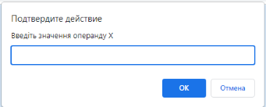 | 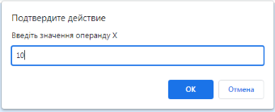
а | б
Рис. 1. Вихідний вигляд вікна в браузері Google Chrome, створеного методом prompt() (а) і після уведення до нього значення 10

Якщо, для визначення суми використати оператор
var S=x+y;,
то отримаємо результат S=1025, оскільки буде виконана не арифметична операція складання, а конкатенація. Для правильного визначення арифметичної суми у виразі, що стоїть в операторі справа, треба використати іншу арифметичну операцію (множення, ділення або віднімання), яка не змінює результат, наприклад, операцію множення операндів на 1. У цьому випадку оператор присвоювання для визначення суми буде мати вигляд:
var S=1*x+1*y;.
В цьому випадку буде одержано правильне значення S=35.
Для виведення результатів виконання скриптів будемо використовувати метод alert() об’єкту window, який має наступний синтаксис:
[window.]alert(“рядок”);.
Дія методу полягає в тому, що він відкриває вікно з кнопкою «ОК». В наведеній вище синтаксичній конструкції, її частина в квадратних лапках також не є обов’язковою і може бути опущена. Параметром методу є рядок тексту, який виводиться у вікно, що відкривається цім методом.
Наприклад, треба у скрипті методом alert() вивести значення змінної S, що розраховується за допомогою оператору var S=1*x+1*y;. Рядок тексту у вікні, відкритому за допомогою методу alert(), повинен мати вигляд: S= значення_змінної. Це забезпечує наступний оператор:
alert(“S= ”+S);.
У цьому випадку інтерпретатор мови JavaScript виконує конкатенацію текстового рядка “S= ” із числовим значенням змінної S і виводить його у вікно відкрите методом alert(). У випадку оператора alert(S); у вікно буде виведене лише числове значення змінної S.
Для ілюстрації викладеного вище розглянемо наступний приклад.
Приклад. Створити прикладний веб-застосунок з калькулятором для виконання арифметичних операцій. Калькулятор реалізувати у вигляді блоку, який містить п’ять кнопок з написами: «Увести операнди», «Додавання», «Множення», «Ділення» і «Віднімання». При натисканні кнопки «Увести операнди» повинні послідовно відкриватися методом prompt() вікна для уведення значень операндів x і y. При натисканні кнопок арифметичних операцій, над уведеними значеннями повинні виконуватися відповідні операції і виводитись їх результат методом alert(S).
Нижче наведені коди, що реалізують такий прикладний веб-застосунок.
Файл prim.html
<!doctype html/>
<html>
<head>
<meta charset="window-1251"/>
<title>Приклад для практикуму №1</title>
<link rel="stylesheet" type="text/css" href="prim_CSS.css"/>
<script src="prim_JS.js"></script>
</head>
<body>
<div><center><form>
<input type="button" value="Увести операнди" onClick="inp()"><br/>
<input type="button" value="Додавання" onClick="sum()"><br/>
<input type="button" value="Множення" onClick="mnog()"><br/>
<input type="button" value="Ділення" onClick="dilen()"><br/>
<input type="button" value="Віднімання" onClick="vidn()">
</form></center></div>
</body>
</html>

Файл prim_CSS.css
body{background:#ddeeff}
div{width:510px;height:270px;background:#ffeedd;
position:absolute;top:10px;right:10px}
input{width:495px;height:50px;background:#000040;
font:bold 45px Arial;color:white;position:relative;top:10px}

Файл prim_JS.js
//Оголошує змінні операндів , як глобальні
var x;
var y;

//Забезпечує уведення операндів
function inp(){
x=prompt("Введіть значення операнду X");
y=prompt("Введіть значення операнду Y")};

//Виконує операцію складання
function sum(){
var s=1*x+1*y;
alert("Сума="+s)};

//Виконує операцію множення
function mnog(){
var m=x*y;
alert("Добуток="+m)};
//Виконує операцію ділення
function dilen(){
var divis=x/y;
alert("Частка="+divis)};

//Виконує операцію вднімання
function vidn(){
var sub=x-y;
alert("Різниця="+sub)};
Вигляд web-сторінки застосунку після завантаження показано на рис. 2. Він забезпечується файлами prim.html і prim_CSS.css.
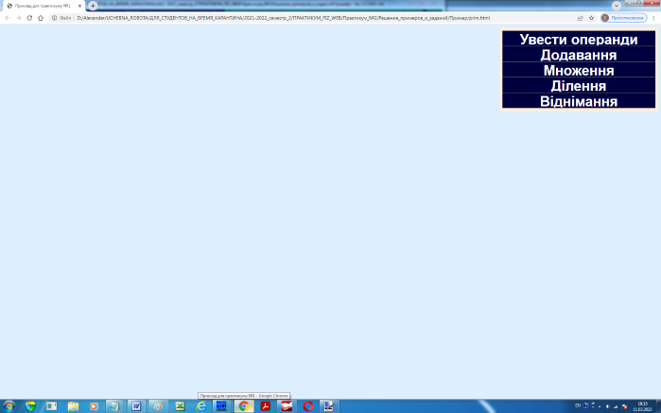
Рис. 2. Вихідний вигляд web- застосунку з калькулятором

Вигляд вікон, відкритих на веб-сторінці застосунку після натискання кнопки «Увести операнди» (виконання скрипта inp()) можна бачити на рис. 3.
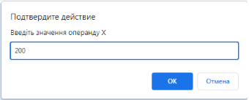 | 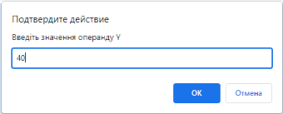
а | б
Рис. 3. Вікна відкриті на веб-сторінці методом prompt() при уведенні операндів

На рис. 4 можна бачити вигляд вікон, що відкриваються методом alert() при виконанні арифметичних операцій над уведеними значеннями операндів (рис. 3), після натискання відповідних кнопок калькулятору.

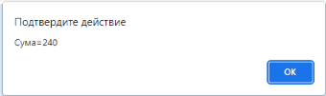 | 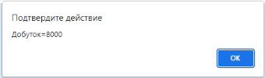
а | б
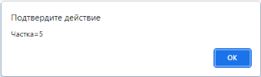 | 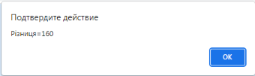
в | г
Рис. 4. Результати роботи калькулятору із значеннями операндів, уведених за допомогою методу prompt() (рис. 3) після натискання кнопок «Додавання» (а), «Множення» (б), «Ділення» (в) і «Віднімання» (г)

Завдання до практичного заняття №2

Завдання 1. Створити прикладний web-застосунок (web-додаток) для обчислення факторіалу N! будь якого цілого числа N. Інструментарій web- сторінка додатку повинен мати дві кнопки з написами «Увести ціле число N» і «Обчислити N!». Кнопки розмістити у блоці позиціонованому в нижньому лівому куті вікна браузера з відступами 10 пікселів від його сторін. При натисканні кнопки «Увести ціле число N» методом prompt() повинне відкриватися вікно з текстовим полем форми для уведення N і написом «Введіть значення цілого позитивного числа N до поля форми і натисніть кнопку 'OK'». Після натискання кнопки «Обчислити N!» повинен запускатися скрипт, що обчислює факторіал і виводить його значення у вікно, відкрите методом alert(), у вигляді рядка тексту «N!= значення_факторіалу». У лівому верхньому куті вікна браузера за допомогою тегу <div></div>, позиціонованого абсолютно, створити інструкцію користувача з заголовком «Інструкція користувача» і текстом інструкції: «Натисніть спочатку кнопку «Увести ціле число N». В поле форми вікна, що відкрилось, уведіть будь яке ціле не від’ємне число. Потім натисніть кнопку «ОК» вікна, після чого кнопку «Обчислити N!»» Дизайн застосунку забезпечити за своїм баченням.

Завдання 2. Створити прикладний web-застосунок (web-додаток) для обчислення квадратного кореня будь якого числа А. Для обчислення квадратного кореня використати метод sqrt(параметр) об’єкту Math мови JavaScript. Параметром методу є число, корінь якого обчисляється. Для звернення до методу в скриптах використовується конструкція Math.sqrt(параметр). Інструментарій web- сторінка додатку повинен мати дві кнопки з написами «Увести число А» і «Обчислити корінь». Кнопки розмістити у блоці позиціонованому в нижньому лівому куті вікна браузера з відступами 20 пікселів від його сторін. При натисканні кнопки «Увести число А» методом prompt() повинне відкриватися вікно з текстовим полем форми для уведення А і написом «Введіть значення числа А до поля форми і натисніть кнопку 'OK'’». Після натискання кнопки «Обчислити корінь» повинен запускатися скрипт, що обчислює значення кореню і виводить його у вікно, відкрите методом alert(), у вигляді рядка тексту «Корінь = значення_кореню». У лівому верхньому куті вікна браузера за допомогою тегу <div></div>, позиціонованого абсолютно, створити інструкцію користувача з заголовком «Інструкція користувача» і текстом: «Натисніть спочатку кнопку «Увести число А». В поле форми вікна, що відкрилось, уведіть будь яке дійсне число. Потім натисніть кнопку «ОК» вікна, після чого кнопку «Обчислити корінь»». У скрипті, що обчислює значення кореню забезпечити перевірку числа n, що увів користувач на від’ємне значення. Якщо число від’ємне методом alert() повинно відкриватися вікно з текстом «Число від’ємне, уведіть позитивне число». Дизайн застосунку забезпечити на своє бачення.

